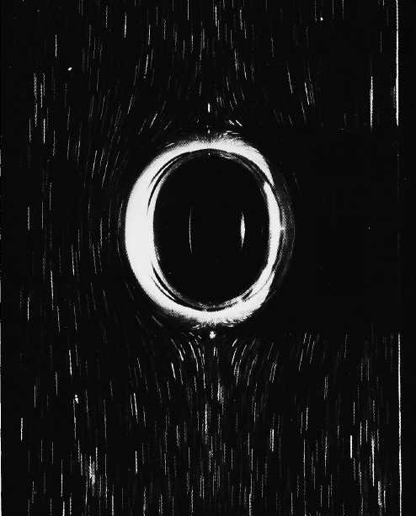

Рисунок 93(182). Пузырь, поднимающийся в ньютоновской жидкости.
Воздушный пузырь объемом 40,6 см³ поднимается в силиконовом масле вдоль оси вертикальной трубы диаметром 8,2 см. Влияние инерции и поверхностного натяжения пренебрежимо мало, число Рейнольдса меньше 0,1, так что в неограниченной среде пузырь был бы сферическим. Здесь же наличие стенок приводит к некоторому удлинению пузыря, однако и сам пузырь, и все поле течения, визуализируемое с помощью освещенных частичек магния, симметричны относительно горизонтальной срединной плоскости пузыря. [Coutanceau, Thizon, 1981]
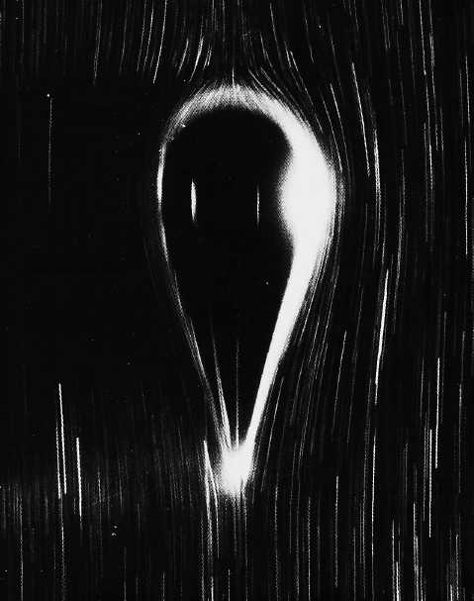

Рисунок 94(183). Пузырь, поднимающийся в неньютоновской жидкости.
Пузырь объемом 13 см³ поднимается при числе Рейнольдса, меньшем 0,1, в вертикальной трубе диаметром 8,2 см (на снимке не видна), заполненной 3,5%-ным водным раствором окиси полиэтилена. Эта жидкость обладает выраженными неньютоновскими свойствами- вязкостью, быстро уменьшающейся с ростом напряжения сдвига, и значительной упругостью. Пузырь теряет симметрию передней и задней частей, которую он имел в ньютоновской жидкости, и становится заостренным в хвостовой части. Фото М. Coutanceau, P. Thizon. [van Wijngaarden, Vossers, 1978]

